<MUN(모의 유엔) >활동일지
일 시 | 2019년 5월 22일 | 참석자 | 10106 김송영, 10110 박소현, 10112 송경진, 10115 신수빈, 10123 임서영, 10124 정지운, 10205 김서연, 10214 박소현, 10226 최은서, 11110 박현지, 11122 최다은, 11128 김근영,  병결: 11114 이다인
활동주제 | 6월에 개최할 동아리 자체 모의유엔을 위한 준비 (해결책 설명 및 작성)
주제선정  이유 | 모의유엔을 진행할 때, 가장 중요한 것은 주제에 대한 해결책을 제시하는 것이다.
세부활동  내용 | 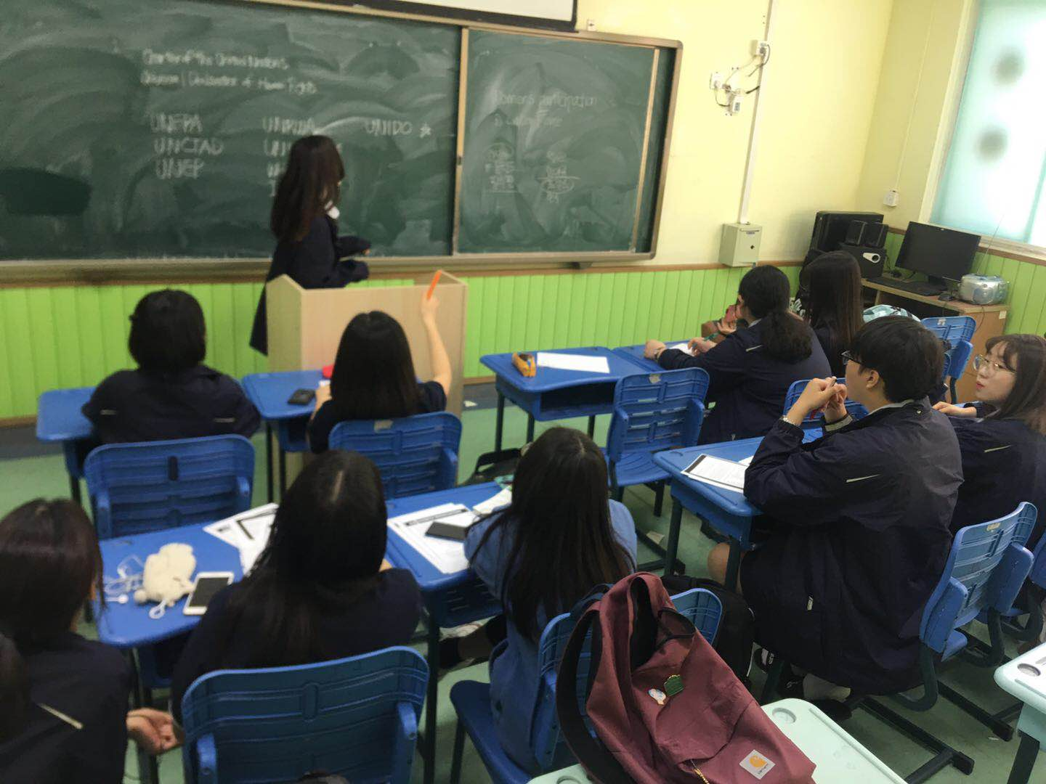  먼저 “Women’s participation in Labor Force” 이 주제로 활동을 진행하기 위해서 정한 나라들을 두개의 큰 그룹으로 나누었다. 강대국들이 붙어있지 않게 골고루 섞어서 나누었고, 그 결과 러시아, 뉴질랜드 그리고 필리핀이 한 조가 되었고, 멕시코 남아프리카 공화국, 프랑스 그리고 한국이 한 조가 되었다. 두개의 큰 조로 나눈 뒤 본격적으로 해결책 작성 방법에 대해 이야기를 나누었다.  해결책을 적을 때, 그에 맞는 형식으로 적어야 된다고 이야기를 하였다. 무슨 단어들로 해결책을 시작해야하는지, 무슨 단어들로 해결책을 풀어 나아가야 하는지 예시를 보며 나중에 우리가 적어야 할 해결책에 무엇이 들어가야 하는지에 대해 이야기 하였다.  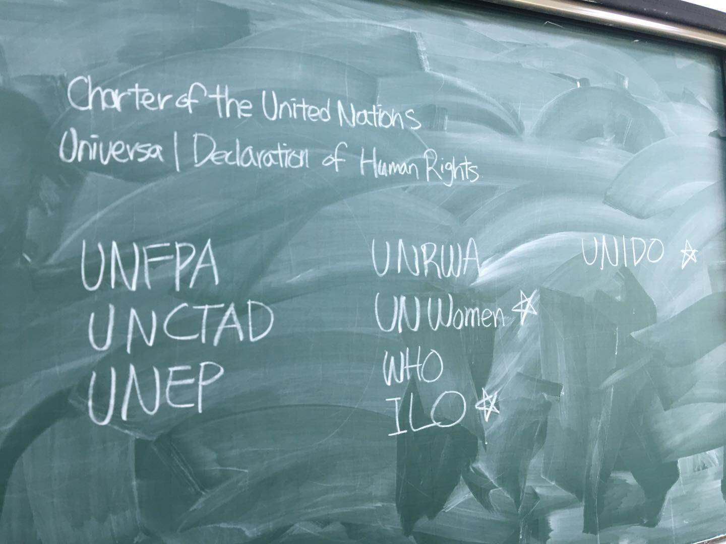  또한, 해결책을 제시할 때, 강한 근거로 자신의 해결책이 좋다고 주장을 하기 위해서 구체적인 근거를 들기 좋은 국제기구들에 대해 기장이 설명해 주었다. 해결책에 쓰일 수 있는 국제 기구들은 많지만 이번에 우리의 모의유엔 활동의 주제에 근거로 쓰일 수 있는 국제 기구를 몇 개 선정해 해결책을 작성할 때 사용하기로 하였다.
평가  (느낀점, 잘된점, 잘못된점, 개선해야할 점등.) | 기장이 해결책을 어떻게 적어야 하는지 구체적으로 예시를 들어주며 설명을 하여서 조원들도 쉽게 이해를 하였고, 기장의 주도하에 해결책이 어떻게 나와야 되는지에 대한 진행이 잘 되었고, 조원들도 모르는 것이 있으면 가만히 있지 않고 바로 질문을 하는 것은 물론, 자신의 의견을 적극적으로 내주어 동아리 활동을 진행하는 동안 어려움이 없었다.
차 시  활동 내용 | 차 시 활동으로는 지금 진행중인 주제의 해결책을 본격적으로 컴퓨터에 작성하여 수정하고, 자신과 같은 팀에 있는 나라들과 자신들이 어떤 해결책들을 가지고 왔는지 나누는 시간을 가질 계획이다.

